СОЛНЕЧНОГОРСКИЙ РАЙОН
МУНИЦИПАЛЬНОЕ БЮДЖЕТНОЕ ДОШКОЛЬНОЕ УЧРЕЖДЕНИЕ ДЕТСКИЙ САД №30

Проект на тему «Домашние животные»
в средней группе №7

Воспитатель: Филатова А.О.

Ржавки 2016 г.
Вид проекта: информационный, воспитательный,
Срок: краткосрочный.
Участники проекта: дети, родители, воспитатели
Актуальность:
Животные в доме - важный фактор воспитания. Это не удивительно, ведь родителям хочется, чтобы их дети были добрыми, отзывчивыми. По словам ученого "Не может быть добрым человек, который не любит животных, который никогда не проявил о них заботу". Вовлекая ребенка в совместную деятельность по уходу за домашними питомцами, взрослые развивают в нем чуткость, умение понимать другую жизнь, побуждают к сочувствию, воспитывают готовность помогать.
Цель: формирование представлений детей о домашних животных
Задачи:
1. Уточнять и расширять знания детей о домашних животных, где живут, кто за ними ухаживает.
2. Закреплять знания детей о характерных повадках и признаках домашних животных.
3. Развивать речевую активность детей, словарь, монологическую речь.
4. Воспитывать желание заботиться о домашних животных.
5. Воспитывать интерес и любовь к устному народному творчеству посредством сказок, стихов, поговорок.
6. Взаимодействие с родителями: развивать творческие способности и воображение взрослых и детей, умение получать положительных эмоций от совместной выполненной деятельности.
Сформулированы проблемные вопросы:
Зачем держать в доме животных?
Как мы бы жили без домашних животных?
Зачем человек приручил животных?
Живут в доме - значит домашние?
Верные друзья или помощники?
Как ухаживать за домашними животными?
Что произойдёт с домашним животным, если выпустим его в дикую природу?
Предполагаемый результат:
-дети должны знать названия домашних животных и их детёнышей;
-дети должны знать, что за домашними животными ухаживает человек (кормит, поит, лечит, моет, охраняет, пасет);
-дети должны знать чем питаются домашние животные;
-дети должны знать какую пользу приносят домашние животные людям;
-дети научатся ухаживать за домашними животными;
-дети должны уметь использовать в речи названия домашних животных и их детёнышей, частей их тела, действий, отгадывать загадки, сравнивать;
-дети должны знать, как говорят домашние животные, и уметь различать их по голосу;
-привитие детям любви и бережного отношения к животным.
Подготовка к проведению проекта:
1. Подбор иллюстративного материала по теме, настольно – печатных игр, дидактических игр, игрушек диких животных, материалов для игр.
2. Подбор методической литературы, художественной литературы для чтения, загадок по теме, аудиозаписей, презентаций.
3.Подборка художественной литературы:
-Сказки: “Сказка о козе лупленой”, русская народная сказка "Кот - серый лоб, козел да баран"; С. В. Михалков “Как старик корову продавал”; К. Ушинский “Слепая лошадь”, “Спор животных”;
-Стих: “Домашние животные”.
-Пословицы: Кошке игрушки, а мышке слезки. Корова на дворе – еда на столе. Собака человеку неизменный друг. Конь бежит – земля дрожит. Корову палкой бить - молока не пить. Старая собака понапрасну не лает. Через силу и конь не скачет.
-Загадки про домашних животных;
-Физминутки: “Корова”, “Козочка”, “Кошка”, “Котик”;
-Пальчиковая гимнастика: “Два козлика”, “Поросята”; " Котята"
-Считалки: “Шла коза по мостику”, “Конь ретивый”, “Свинка ходит по бору”;
-Потешки: “Привяжу я козликов к белой березке”, “Уж как я ль мою коровушку люблю!”;
-Дидактические игры: “Я знаю 5 названий домашних животных”, “Кто как говорит”, “Что ты будешь делать”, “Кто, чем питается”, “Третий - лишний”, “Животное домашнее или дикое”, “Любимые детки”;
-Подвижные игры:
4.Оформлена папка с изображением домашних животных (цель которой помочь детям запомнить внешний вид животных, их названия и названия детенышей).
Выполнение проекта:
-ОО «Социально-коммуникативная»
Сюжетно-ролевые игры: "Ферма", "Ветеринарная Клиника", "В зоомагазине".
Рассказывание детей на тему: "Мое любимое животное",
Чтение художественной литературы.
В. Сутеев "Кто сказал мяу", "Три котенка"; С. Маршак "Кошкин дом", «Сказка о глупом мышонке»;С.Михалков "Мой щенок".
Заучивание потешки: "Кот на печку пошел", "Котик-коток", «Как у нашего кота…», А.Барто «У меня живет козленок».
Энциклопедии про домашних животных.
-ОО «Познавательное развитие»
Беседы: "Как выглядят домашние животные"
Конструирование: «Построим домик для собачки»
-Беседы на тему: «Домашние животные - наши друзья», «Безопасность при обращении с незнакомыми животными»
-ОО «Художественно-эстетическое развитие»
Лепка: "Буренка".
Рисование: " Мое любимое домашнее животное»
-ОО «Физическое развитие»
Хороводная игра "Шла коза по лесу"
Подвижные игры "Кот и мыши"
-Развивающая среда.
Сюжетные картины на тему «Домашние животные».
Альбомы для рассматривания: «Домашние животные и их детеныши».
Раскраски: «Мамы и малыши», «Домашние животные».
Пазлы "Домашние животные"
Настольная игра "Домашние животные и их детеныши».
Музыка.
Слушание "Котик заболел", "Котик выздоровел"(муз. А.Гречанинова)
Пение "Кисонька-мурысонька"
Работа с родителями.
-Папки передвижки, консультации:
«Если вы решили завести питомца», «Дети и домашние животные», «Почему дети боятся домашних животных».
-Опрос:
«Есть ли в вашей семье домашние животное»
-Привлечь родителей к сбору информации о домашних животных
-Выставка фотографий на тему «Мое любимое домашнее животное».
Презентация проекта.
1. Выставка фотографий на тему «Мое любимое домашнее животное».
2. Выставка детских работ.
3. Театрализация сказки "Кот, петух и лиса"

Выводы:
Участники проекта провели интересную работу: они узнали, сколько семей в их группе имеет домашних животных и каких; какие виды домашних питомцев наиболее популярны в семьях; какие домашние животные чаще всего являются героями русского фольклора; что нужно делать, чтобы нашим питомцам жилось хорошо; что домашние животные играют в природе и в жизни человека важную роль.
В результате проведенной работы мы отметили развитие у детей интереса к представителям животного мира – домашним животным. Активное включение родителей в педагогический процесс.
Данный проект позволил развить творческое мышление дошкольников, умение приобретать знания из различных источников, анализировать факты, высказывать собственные суждения.
Можно сделать вывод, что благодаря проведённым занятиям, беседам, игровой деятельности произошло закрепление и улучшение знаний детей по данной теме.

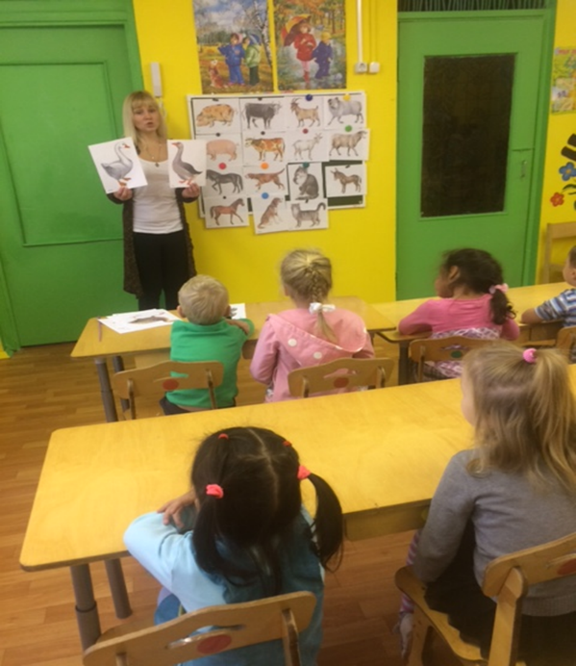
Приложение
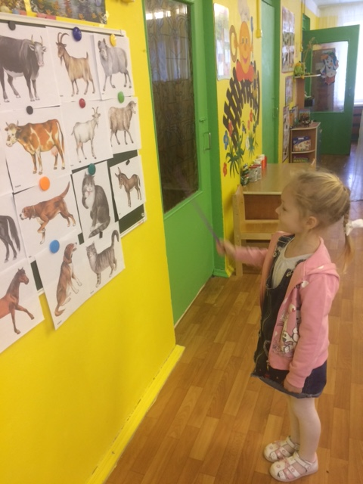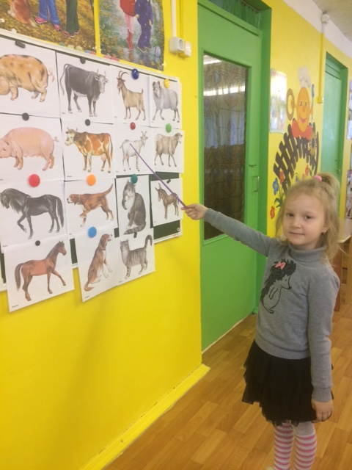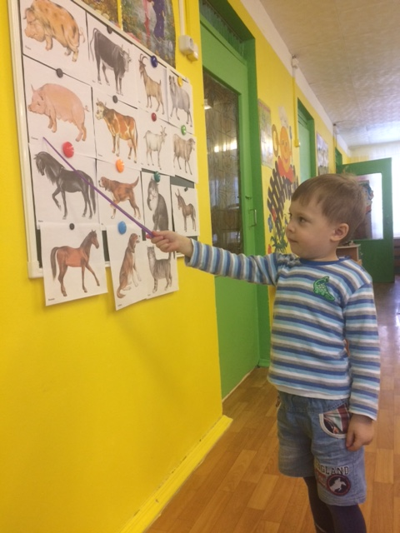

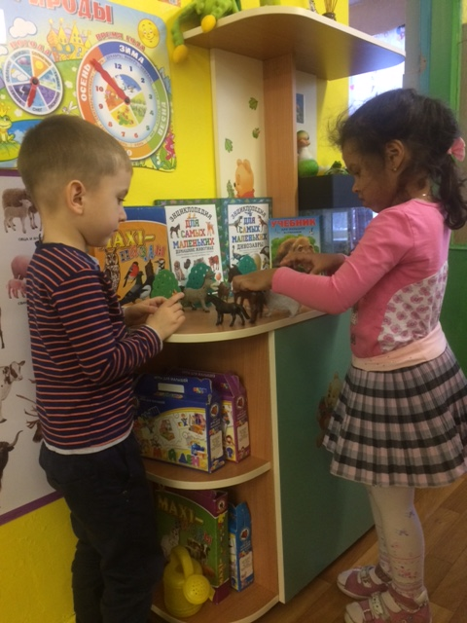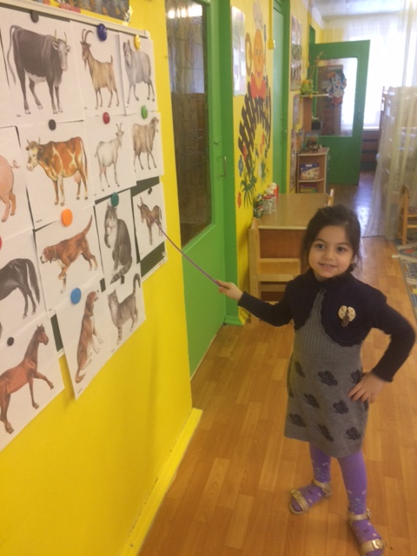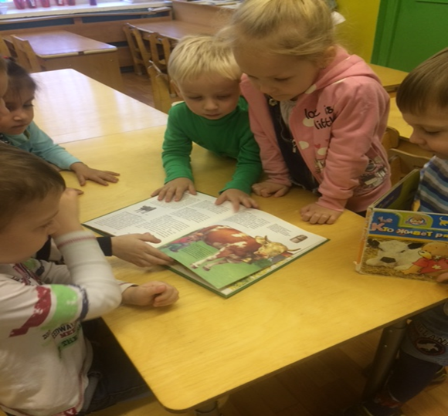

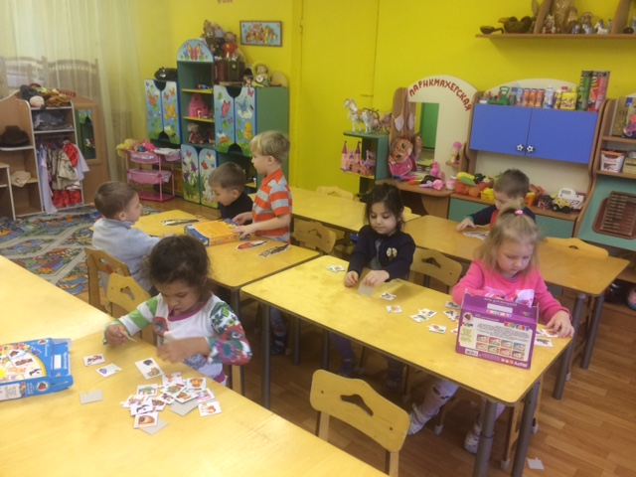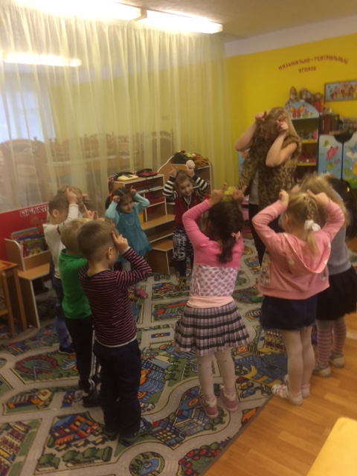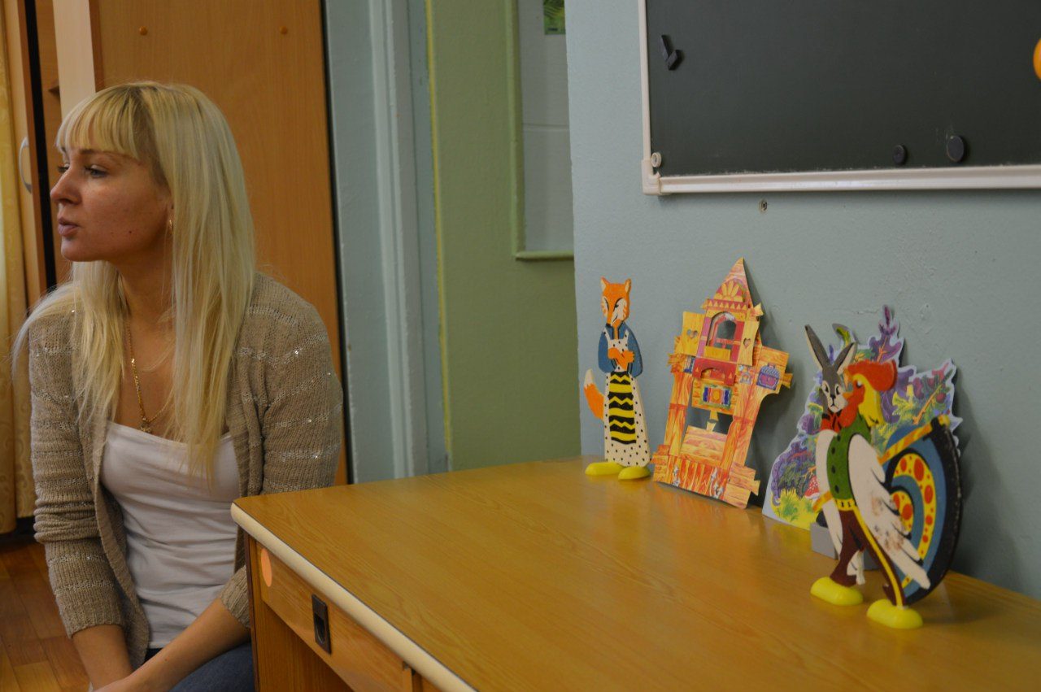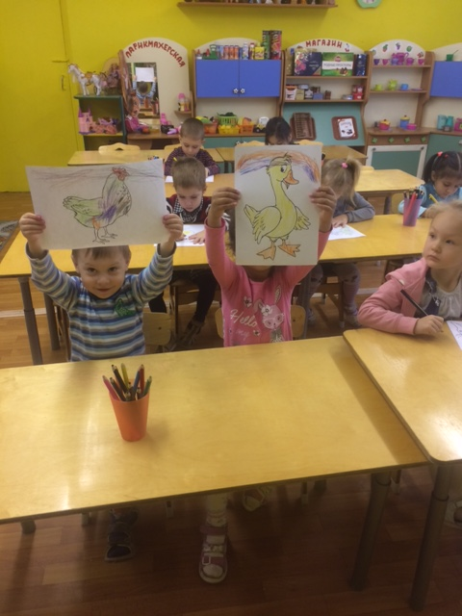

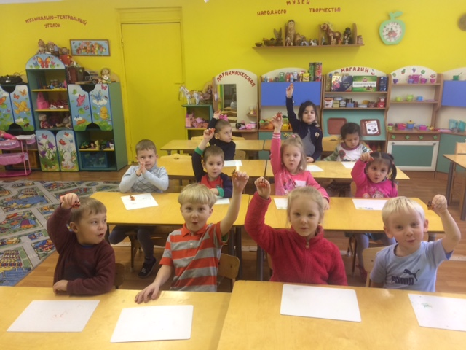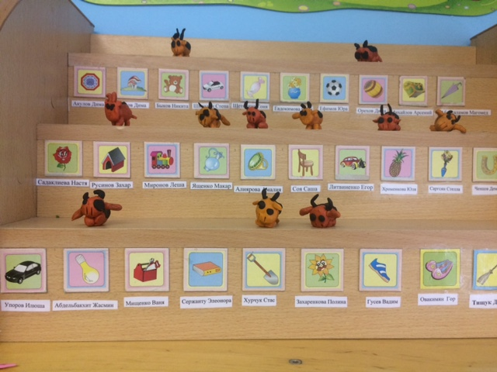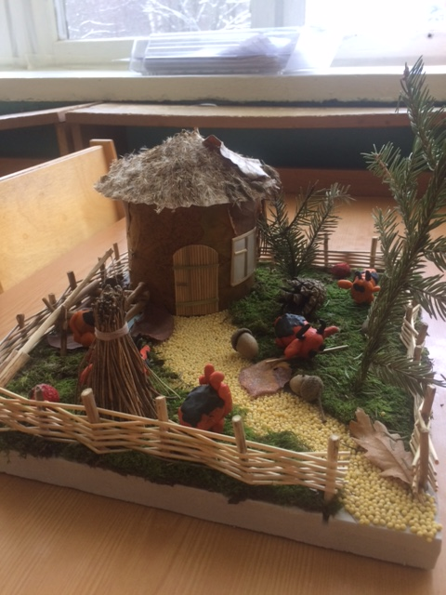

ВЫСТАВКА
ФОТОГРАФИЙ
«МОЕ ЛЮБИМОЕ ДОМАШНЕЕ ЖИВОТНОЕ»

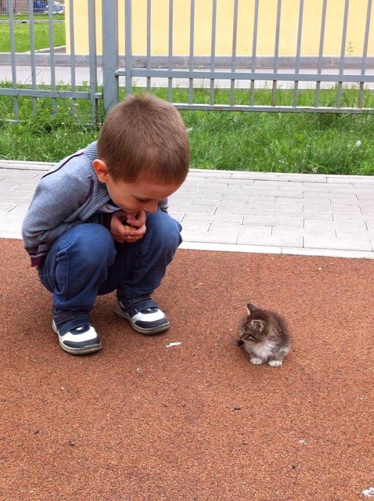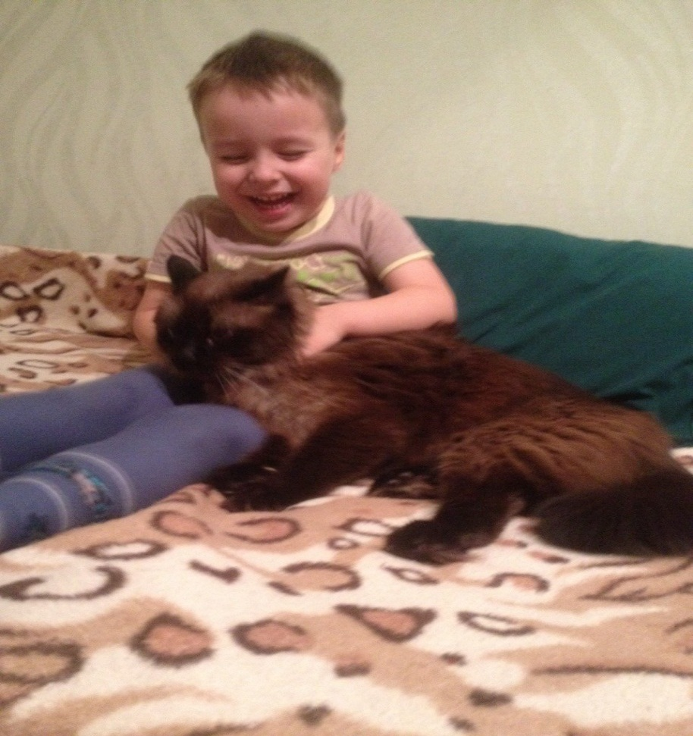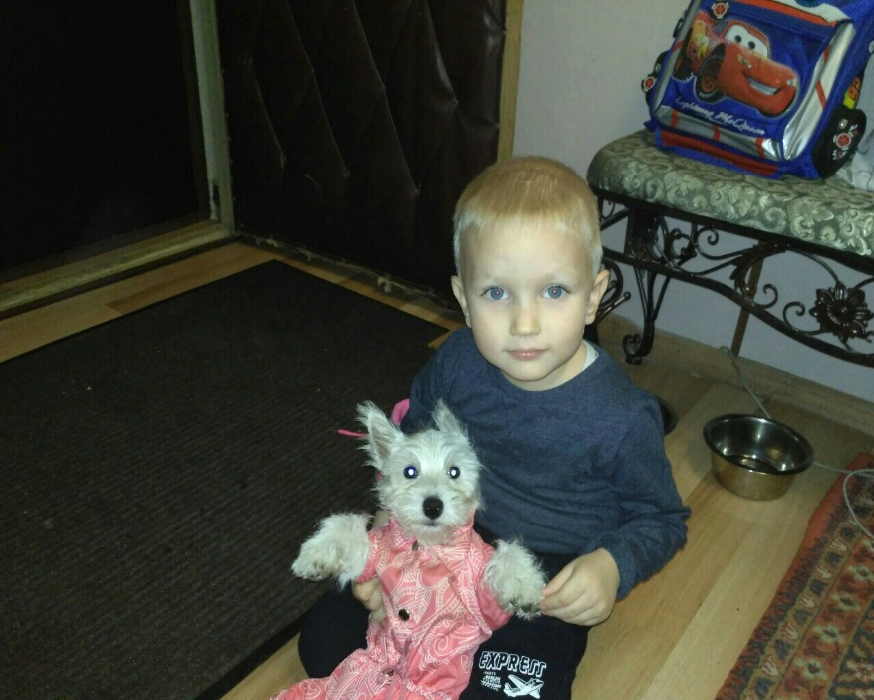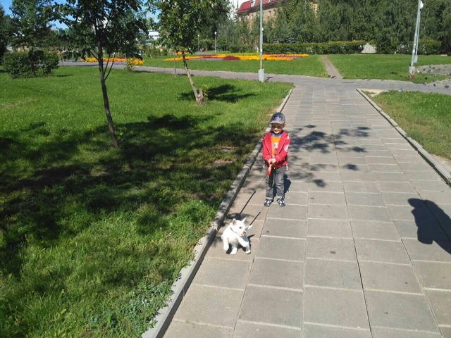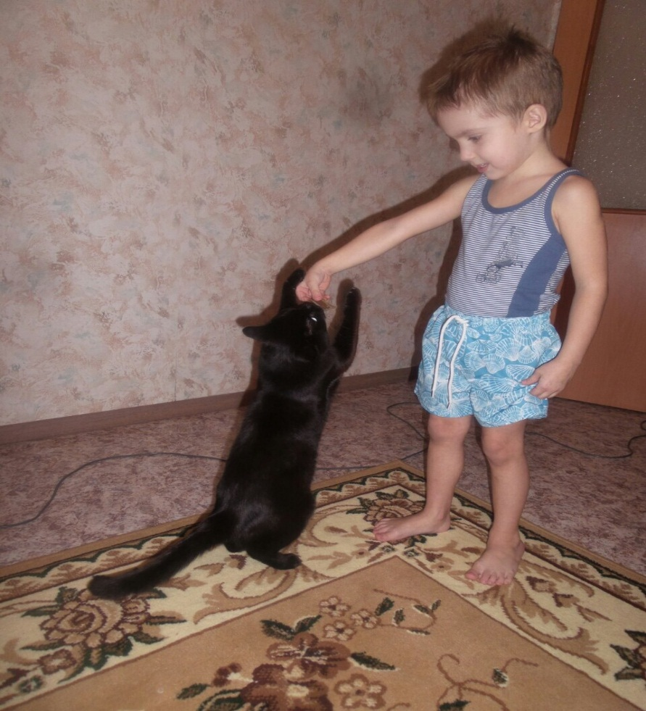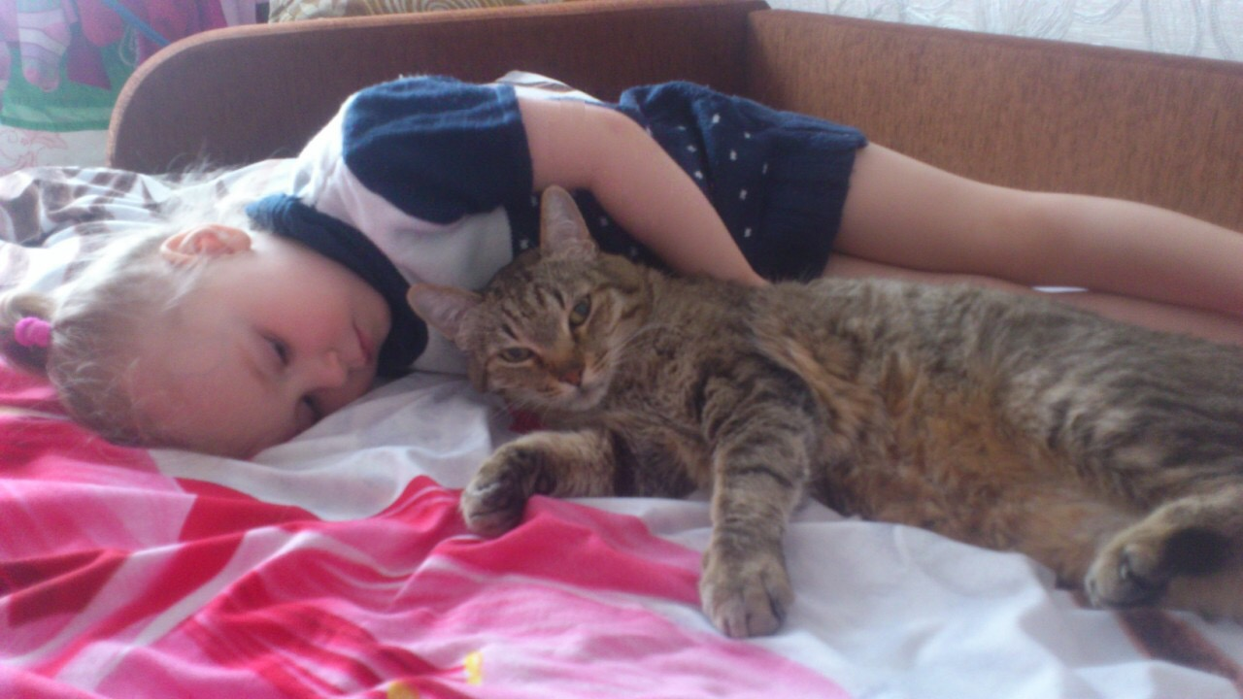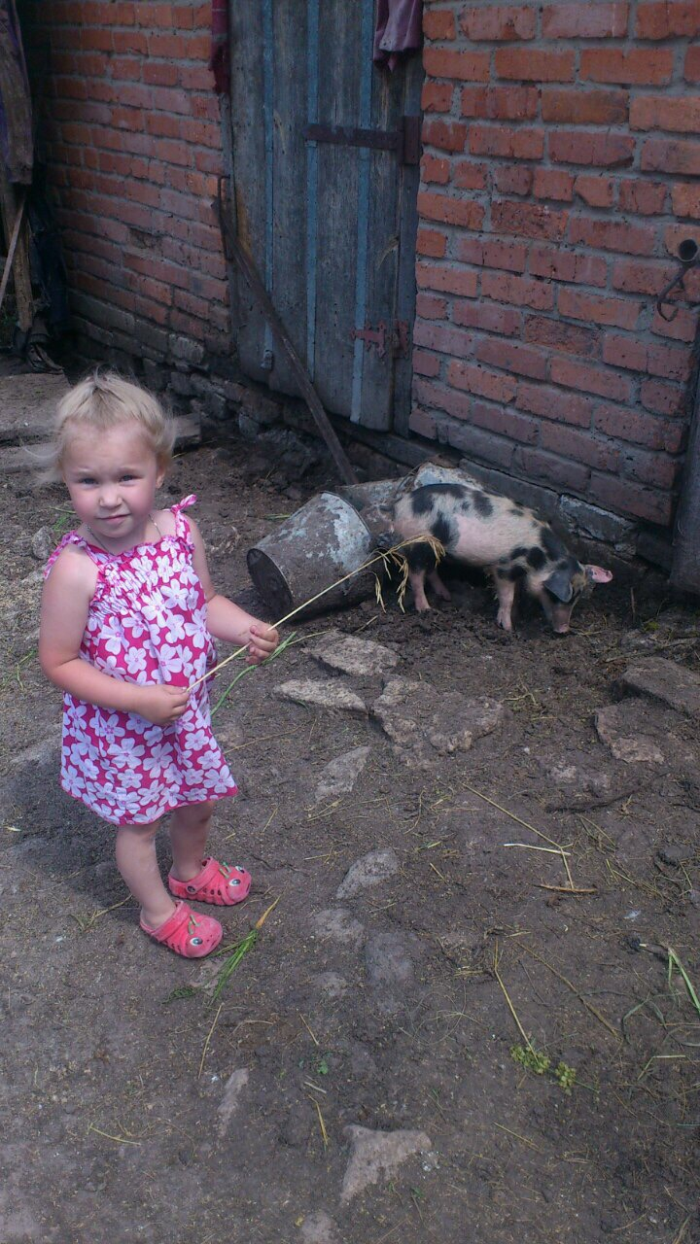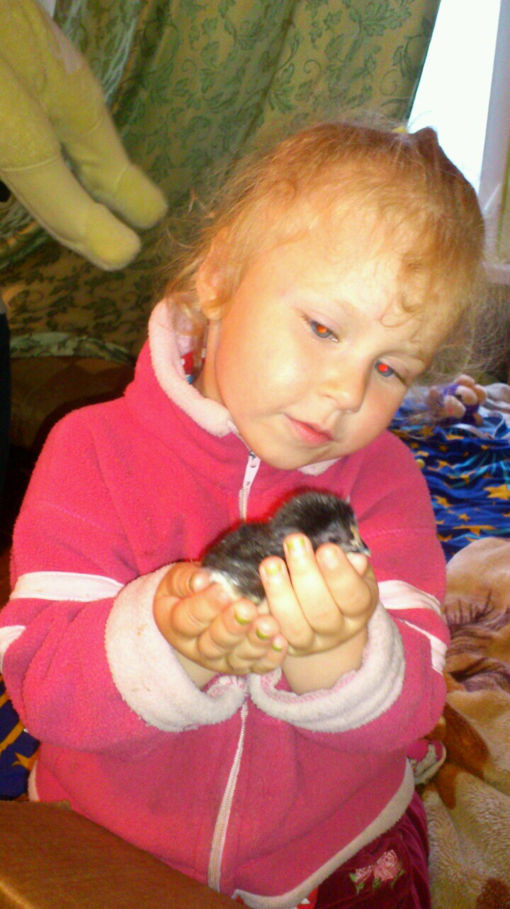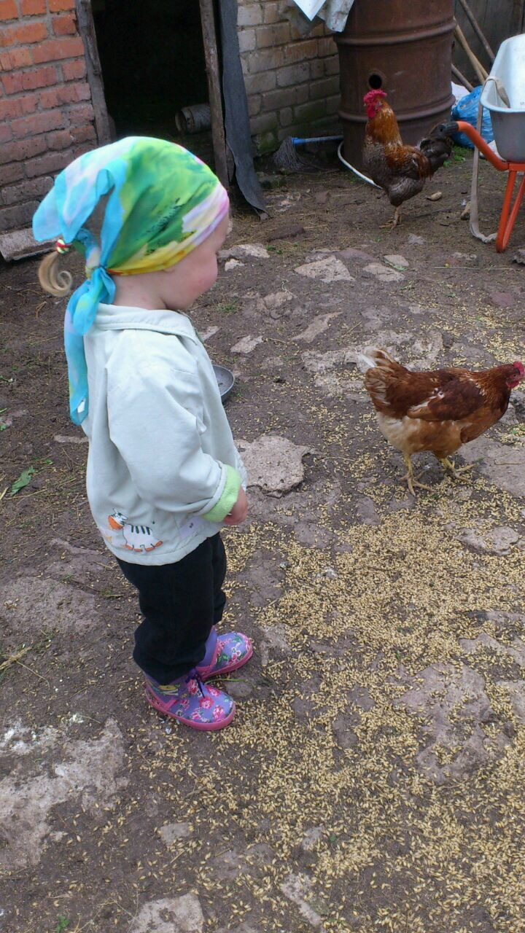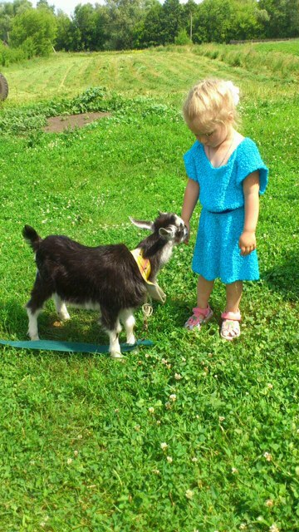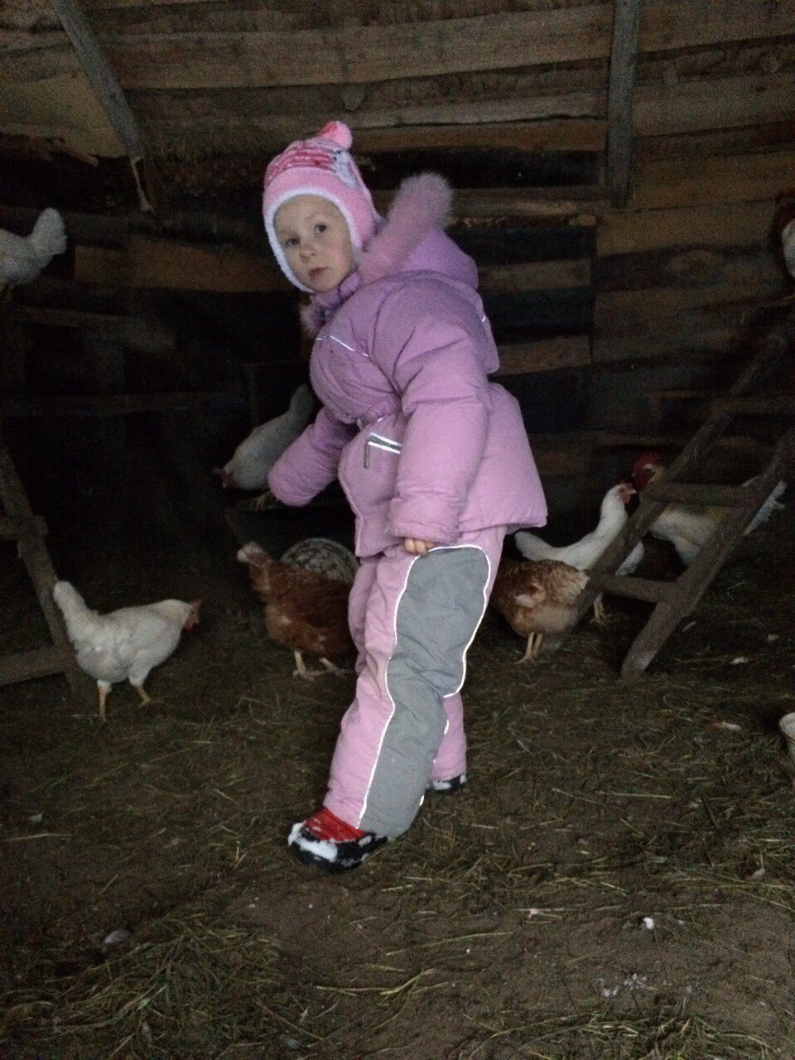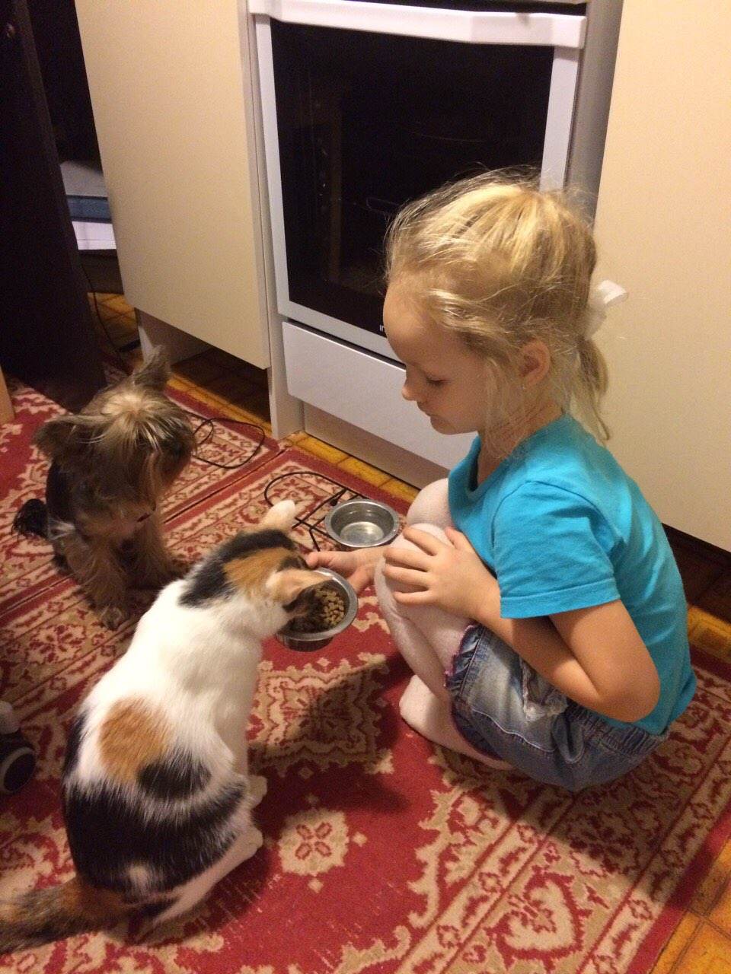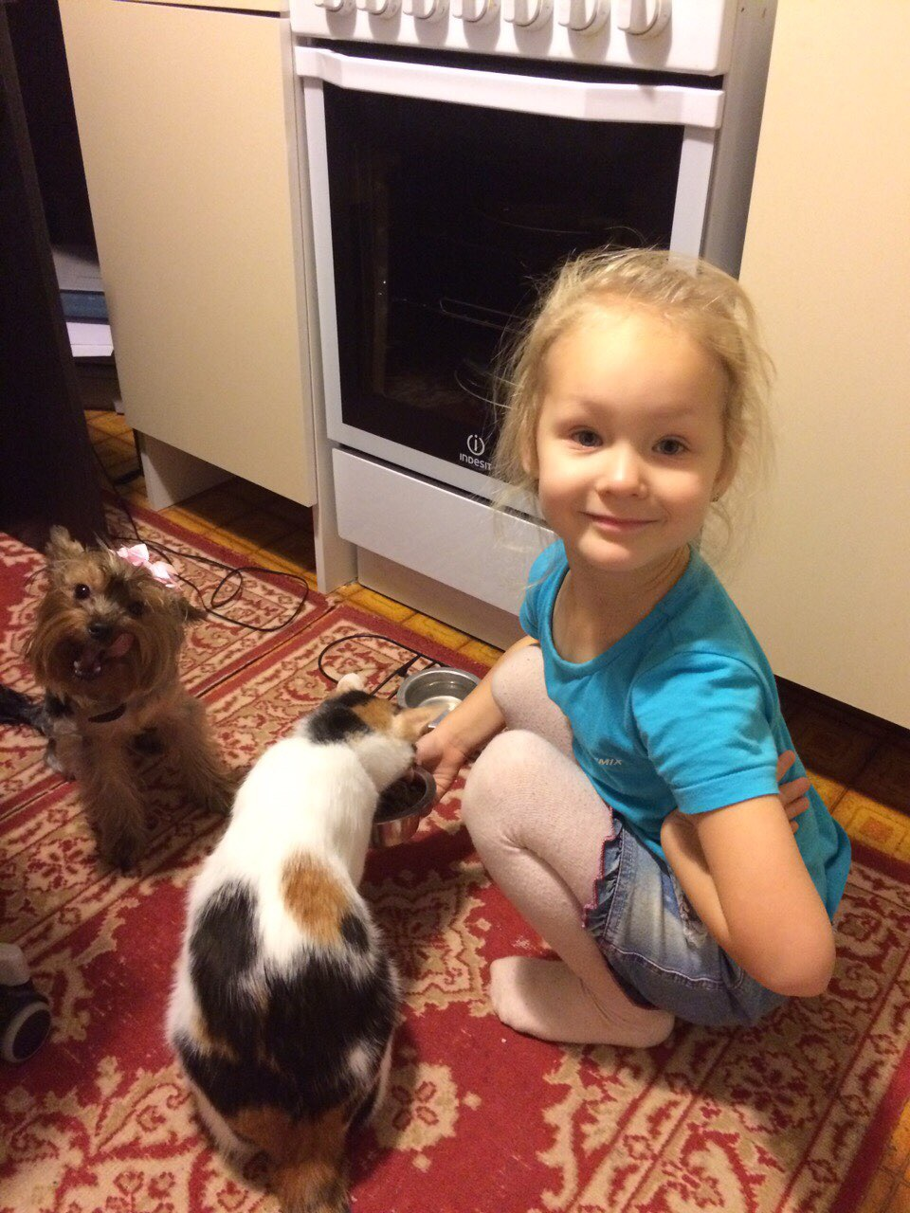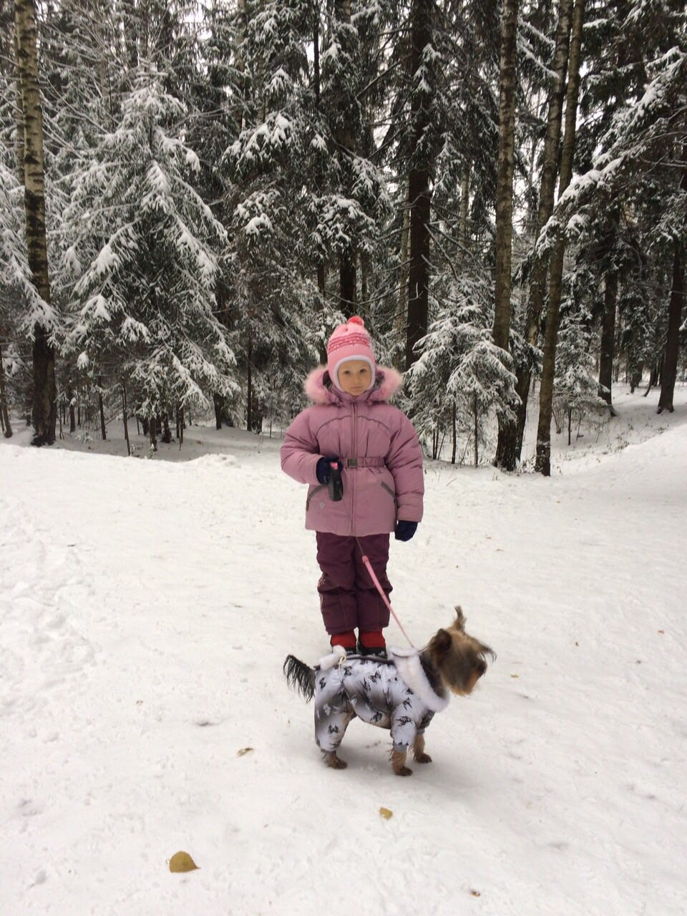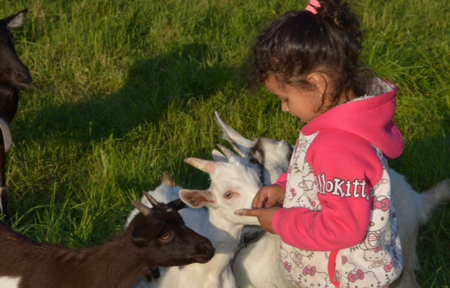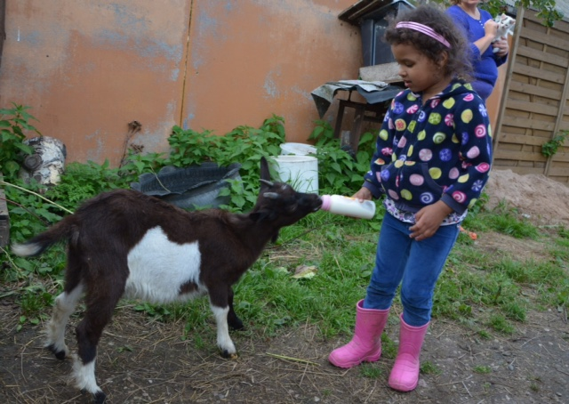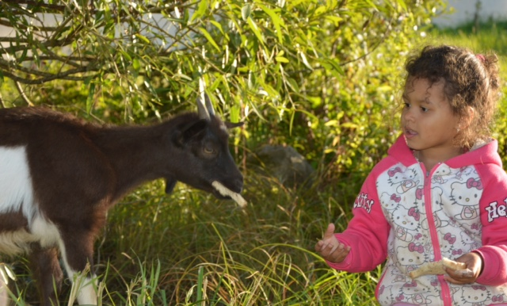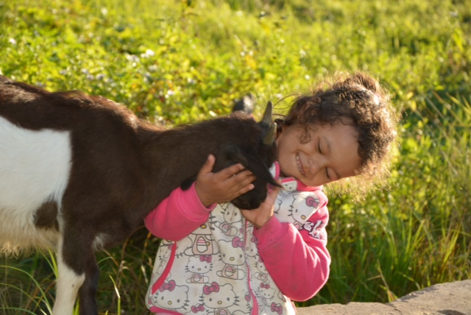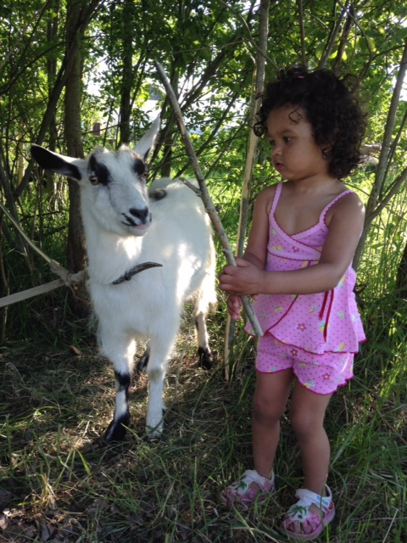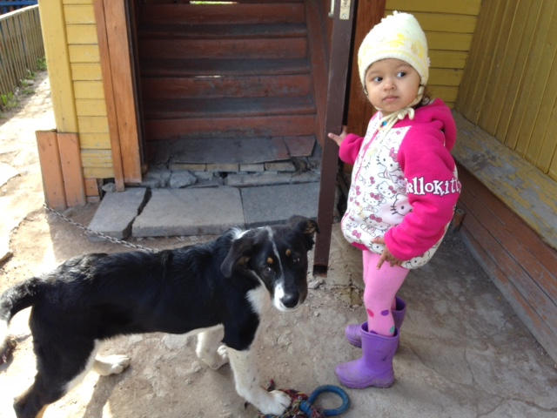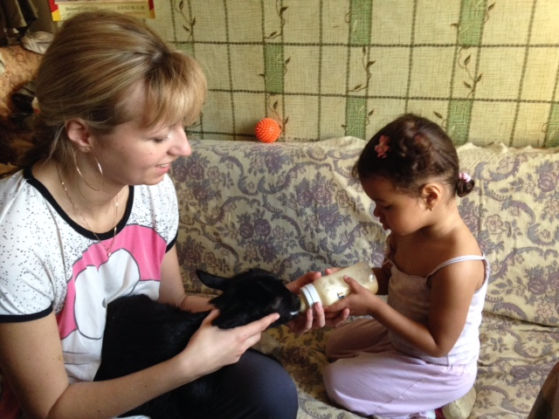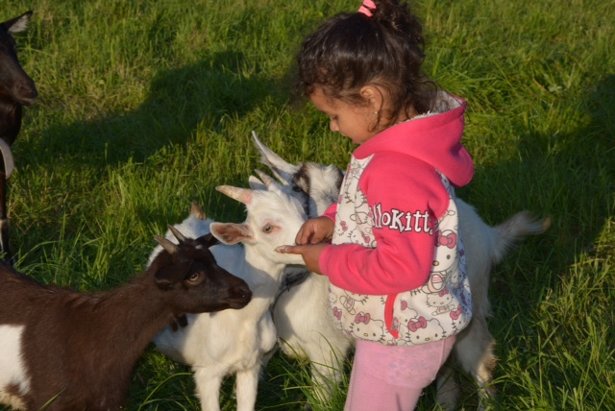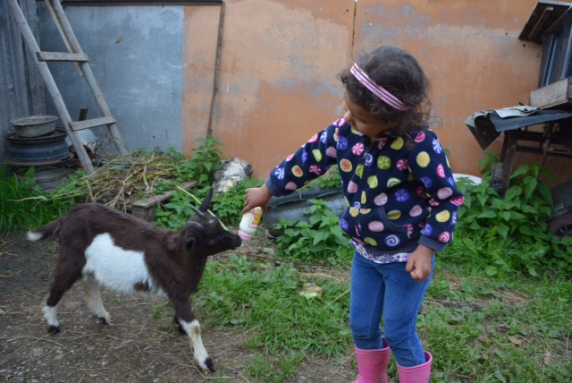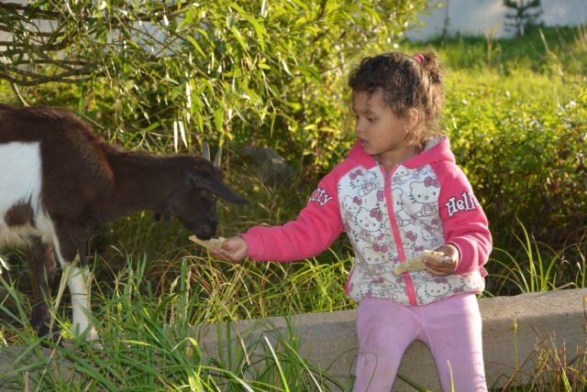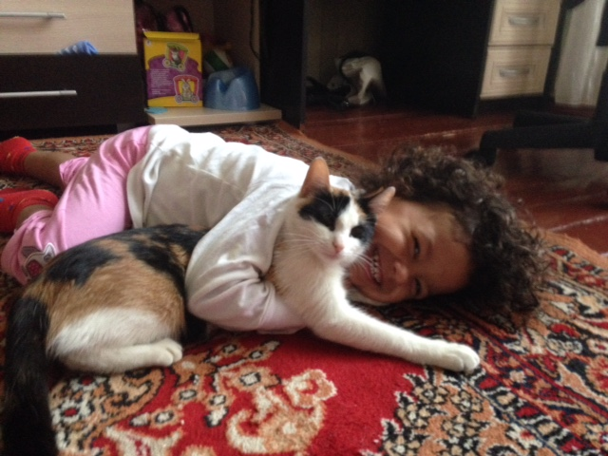

Театрализация «Кот, петух и лиса»
Слева изба Кота и Петушка, справа изба Лисы. Между ними лес. На втором плане слева луг, справа лес. Из избушки слева выходит Кот. В окошко выглядывает Петушок.
Музыка на начало, потом музыка на протяжении всей сказки
Кот
В лес иду я за дровами,
Печку нечем нам топить.
В доме ты теперь хозяин,
Будешь дом наш сторожить.
Ухожу я ненадолго,
Не скучай, не унывай.
Ни лисе, ни злому волку –
Никому не открывай!
Петушок
Возвращайся поскорее,
Страшно дома одному.
Не волнуйся, нашу дверь я
Не открою никому.
Петушок прячется в дом. Кот идет к лесу.
Кот (поет)
Как в избушке у опушки
Петушок живет и кот.
Васька днем печет ватрушки,
Петя песенки поет.
Петя – петушок отважный,
Не боится никого.
Только оставлять мне страшно
Петю дома одного.
Мяу, мяу! Мяу-мяу!
Мяу-мяу! Мур! Мур! Мур!
Кот скрывается в лесу. Из избушки справа выходит Лиса и идет к дому Кота и Петушка.
Лиса (подпевает)
Обожаю, обожаю
На обед готовить кур!
Вот и славно! Вот и славно!
Хорошо наш кот поет
И не знает, и не знает
Что лиса уже идет!
Лиса скрывается за деревьями, выходит из леса перед домом Петушка и стучится в дверь.
Лиса
Тук-тук-тук! Гостей встречайте,
Еле дом я ваш нашла.
Вася, Петя, открывайте,
В гости к вам лиса пришла!
Петушок не показывается, слышен только его голос.
Голос Петушка
Что-то не припоминаю,
Чтоб тебя я в гости звал.
Лиса
Как же? Как же? Вася к чаю
Мне вчера придти сказал!
Голос Петушка
Так ведь он ушел недавно
И велел не открывать.
Лиса
Вот и ладно! Вот и славно!
Будем вместе Васю ждать!
Петя, Петя, петушок,
Золотистый гребешок,
Выгляни в окошко,
Дам тебе горошку!
Петушок выглядывает из окошка, Лиса его хватает и бежит к лесу.
Петушок (кричит)
Ой, несет меня лиса
За дремучие леса,
Зa гору высокую,
Зa реку широкую!
Вася, где ты, отвечай!
Друг сердечный, выручай!
Из леса навстречу Лисе появляется Кот с вязанкой дров, бросает ее и набрасывается на Лису.
Кот
Вот тебе, лиса-плутовка,
Длиннохвостая воровка!
Я когтистой лапою
Бок твой исцарапаю!
Лиса бросает Петушка и убегает в лес. Кот бережно поднимает Петушка и вместе с ним идет домой.
Кот
Что ж ты мой наказ нарушил,
И пока я был в лесу,
Друга Васю не послушал
И домой пустил лису?
Петушок (виновато)
Не пускал я в дом злодейку,
Только выглянул в окно.
А она как хвать за шейку!
Кот
То-то Петя и оно!
Из тебя, попомни слово,
Пух и перья полетят.
И плутовка блюдом новым
Станет потчевать лисят!
Не выглядывай в окошко
И с лисой не говори.
В лес пойду, давай лукошко.
Хорошенько дверь запри!
Петушок входит в дом и выносит Коту лукошко. Кот с лукошком идет к лесу, а Петушок скрывается в доме.

Кот (вздыхает)
Как лисе тут не слукавить,
Нет доверчивей его.
Ох, и страшно мне оставить
Петю дома одного!
Кот входит в лес, и тут же из леса выбегает Лиса, подбегает к дому Кота и Петушка.
Лиса (вкрадчиво)
Петя, Петя, петушок,
Золотистый гребешок,
Выгляни в окошко,
Дам тебе горошку!
Для тебя лисичка
Принесла пшенички!
Петушок не отзывается и не выглядывает.
Лиса
Петя, Петя, петушок,
Золотистый гребешок,
Выгляни в окошко,
Ну, хоть на немножко!
Голос Петушка
Нет, меня ты не обманешь!
Про тебя мне кот сказал,
Что жалеть меня не станешь –
Съешь и все!
Лиса (возмущенно)
Какой нахал!
Ну, зачем тебя мне кушать?
Моему ты сердцу мил,
Петя, ты кота не слушай,
Он неправду говорил!
Приходи ко мне в избушку,
Посмотреть, как мы живем.
Угощу тебя ватрушкой,
Научу петь соловьем!
Петушок выглядывает из окошка, Лиса его хватает и бежит к лесу.
Петушок (кричит)
Ой, несет меня лиса
За дремучие леса,
Зa гору высокую,
Зa реку широкую!
Вася, где ты, отвечай!
Друг сердечный, выручай!
Из леса навстречу Лисе появляется Кот с корзиной грибов, бросает ее и набрасывается на Лису.
Кот
Снова ты, лиса-плутовка,
Длиннохвостая воровка?!
Вот тебе я отомщу,
Шкуру я с тебя спущу!
Лиса бросает Петушка и убегает в лес. Кот бережно поднимает Петушка и вместе с ним идет домой.
Кот
Не говорил ли я тебе,
К окну не подходи?!
Не будь врагом ты сам себе –
Закрылся и сиди!
Не верь лисе, она хитра,
Ты с ней не говори
И от нее не жди добра.
Ну, Петенька смотри,
Я собираюсь далеко –
В село, купить зерна.
Держись, хоть это не легко,
Подальше от окна!

Петушок входит в дом. Кот идет к лесу.
Кот
Чтоб скорее дело справить,
Я, пожалуй, побегу –
Одного его оставить
Я надолго не могу!
Кот убегает в лес, и тут же из леса выбегает Лиса, подбегает к дому Кота и Петушка.
Лиса (вкрадчиво)
Петя, Петя, петушок,
Золотистый гребешок,
Масляна головушка,
Шелкова бородушка,
Выгляни в окошко,
Дам тебе горошку!
Для тебя лисичка
Принесла пшенички,
На крылечко выходи,
На гостинцы погляди.
Петушок не отзывается и не выглядывает.

Лиса
Петя, Петя, петушок,
Золотистый гребешок,
В гости мы ко мне пойдем,
У меня хороший дом –
До небес хоромы
И амбар огромный.
А в амбаре-то зерна,
Что и крыша не видна!
Выгляни в окошко,
Ну, хоть на немножко!
Голос Петушка
Нет, меня ты не обманешь!
Знаю я, как ты хитра.
Говорить с тобою станешь,
А ты хвать и со двора!
Лиса
Я молчу, мой милый Петя.
Ах, я жертва клеветы!
Ты милее всех на свете
И дороже всех мне ты!
Если б съесть тебя хотела,
Как тебя пугает кот,
То давным-давно бы съела.
Ты живой?
Голос Петушка
Живой!
Лиса
Ну вот!
Видишь, кот меня порочит,
Не пускает меня в дом.
Если выглянуть захочешь,
Знай, я буду за углом.
Лиса немного отходит назад. Петушок выглядывает из окошка, Лиса его хватает и бежит к лесу.
Петушок (кричит)
Ой, несет меня лиса
За дремучие леса,
Зa гору высокую,
Зa реку широкую!
Вася, где ты, отвечай!
Друг сердечный, выручай!
Лиса
Что не слышит тебя кот?
Провела вас ловко!
Никогда он не придет!

Петушок
Отпусти, плутовка!
Лиса с Петушком в лапах добегает до леса, входит в него и вскоре появляется с правой стороны.
Петушок (кричит)
Ой, несет меня лиса
За дремучие леса,
Зa гору высокую,
Зa реку широкую!
Вася, где ты, отвечай!
Друг сердечный, выручай!
Лиса утаскивает Петушка в свою избушку. Из леса слева выходит Кот с корзиной зерна и идет к своему дому.
Кот
Петя, Петя! Выходи,
Да в корзинку погляди –
До краев она полна
Золотистого зерна!
Кот входит в дом, тут же выбегает из него и бежит к дому Лисы.
Кот
Ох, плутовка, утащила,
Сердце чуяло мое.
Петя, ну зачем, друг милый,
Ты послушался ее?
Кот забегает в лес и почти сразу же выглядывает из-за леса с правой стороны.
Кот (поет)

Лиса (восхищенно)
Ах, как славно он поет,
Как наш домик хвалит.
Пусть он в гости к нам зайдет,
Песней позабавит.
Где же Чучелка, куда
Дочка запропала?
Тема, ты сходи туда.
(строго)
Я кому сказала!

Лиса прячется в домик. Тема выходит из дома, идет к лесу. Кот хватает и его.

Кот (поет)
У Лисафьи, у кумы,
До небес хоромы.
Знаем, знаем точно мы,
Что Лисафья дома!

Лиса
Я от песни без ума,
Устою едва ли!
Лиса выходит из дома, а из леса выходит Кот с лисятами.
Кот
Вот и я! Не ждали?
Отдавай мне Петю!
Лиса уходит в дом, выносит.
Петушок
Нет, я больше никогда
Рыжей не поверю!
От нее я навсегда
Все закрою двери!
Пусть сулит лиса зерна
Золотые горы!
Кот
Да, теперь уже она
К нам придет не скоро!
Лучше прежнего с тобой
Заживем мы, Петя!
Петушок обнимает Кота.
Петушок
Ты, Василий – кот-герой,
Лучший друг на свете!

Музыка под конец.

Конструирование « Будка для собачки».
Программное содержание:
-Познакомить детей с основными частями конструкции домика: полом, потолком, крышей, стенами, в них окна, а также пространственным расположением этих частей относительно друг друга;
-показать способ конструирования домика и объяснить, какая последовательность действий при её построении.
-учить детей соотносить свою постройку с образцом.
-закреплять у детей представление о знакомых предметах, знать их назначение; отработка навыка аккуратного и точного построения.
-развивать эмоциональную отзывчивость, доброжелательность.
Методические приемы:
Словесные:
Объяснение, рассматривание образца, вопросы, ответы детей, рассматривание строительного материала, анализ постройки.
Наглядный:
Рассматривание образца, рассматривание строительного материала, рассматривание собачки.
Практические:
Выполнение физкультминутки, создание постройки.
Игровые:
Создание игровой ситуации , физкультминутка, обыгрывание постройки.
Музыка:
Музыкальная заставка к художественному фильму « Усатый няня»
Материал:
Коробка со строительным материалом; коробка с собачками
Предварительная работа:
Рассматривание домиков и других жилищ, где живут животные из строительного материала.

Ход НОД
Воспитатель: -Дети, давайте возьмемся за руки и поздороваемся друг с другом киванием головы, а потом улыбнемся.
Воспитатель: - Дети, слышите. К нам кто-то стучится?
Дети: - Да.
(В группу забегает собачка. Плачет)
Воспитатель: - Кто это?
Дети: - Собака.
Воспитатель: - Она плачет. Давайте, спросим у неё почему она плачет.
Дети: - Почему ты собачка плачешь?
Воспитатель: - Она замерзла на улице. Ребятки. А можно на улице долго оставаться?
Дети: Нет.
Воспитатель: А почему? Правильно можно замерзнуть и заболеть. Ой дети, а собачке наверное негде жить. Не волнуйся, собачка, мы что-нибудь придумаем. Чем мы можем ей помочь? Дети, а давайте собачке построим домик-будку.
Дети: Да.
Воспитатель: А из чего мы будем строить будку?
Дети: - Из строительного материала.
Воспитатель: - Дети у вас на столах лежат коробки со строительным материалом. Давайте вспомним как они называются. Что это такое?
Дети: Кирпичик, кубик, призма, пластина.
(Из своей коробки беру строительный материал и показываю его детям.)
Воспитатель:- Найдите у себя такую же. Покажите и вспомните как она называется?
Воспитатель: - Молодцы, детки! Вспомнили все детали, а сейчас поиграем.
Физкультминутка
А сейчас мы с вами дети,
побежим гулять во двор, (имитируют бег)
В мячик ловко поиграем, (прыжки на месте)
Листик с дерева сорвали (руки вверх)
Посмотрели вправо-влево (повороты вправо- влево)
Наклонились за мячом (наклон)
И опять домой бегом. (2 раза)
Воспитатель: - А теперь давайте поможем собачке. Построим ей будку. А какой должна быть будка?
Дети: - Прочной, теплой, светлой.
Воспитатель: - Посмотрите, дети, как можно построить будку для собачки.
(Воспитатель показывает и комментирует свои действия. Дети помогают ему).
Воспитатель: - Я построю будку, а вы мне помогайте. Давайте будем аккуратными, чтобы не ударить друг друга.
Что есть у будки?
Дети: - Стены.
Воспитатель: - Из чего мы будем строить стены?
Дети:- Из кирпичиков
Воспитатель: - А что есть в стене?
Дети: - Окно
Воспитатель: Кирпичики ставим плотно друг на друга, впереди делаем окно в стене.
( Воспитатель показывает как надо делать стены и окно в стене)
Воспитатель: - Посмотрите на кирпичики. Как они установлены?
(Все стоят на узкой короткой грани, а два лежат на узкой длинной.)
Воспитатель: Теперь, что нужно построить, что бы будка не промокла?
Дети: Крышу.
Воспитатель: Из чего она будет сделана?
Дети: Из призмы.
Воспитатель: Какого цвета призма?
(Ответы детей)
Воспитатель: Чтобы зайти в будку, что мы построим?
Дети: Дверь.
Воспитатель: Какой формы дверь? А цветом?
(Ответы детей)
Воспитатель: - Молодцы, дети! Вот наша будка готова. Посмотрите какая она получилась красивая.
( К будке подходит собачка, открывает дверь, отодвигая лежащий кирпичик, входит внутрь, смотрит в окошко и говорит:
Собачка: - Спасибо, детки за такой домик. Я теперь в нем буду жить. Никогда я больше не буду так долго гулять, чтобы не замерзнуть и не заболеть. А. моим друзьям вы построите домики?
Дети: - Да.
Воспитатель: - Конечно построим. Дети, с чего мы начнем строить?
Как будем строить окна? Потолок? крышу?
( Ответы детей)
Воспитатель: - Ребятки давайте построим будки для друзей собачки.
(во время работы звучит музыка)
Воспитатель: - Молодцы! Посмотрите какие хорошие и прочные получились будки. Теперь друзья нашей собачке не замерзнут зимой. А давайте поиграем.
По окончанию работы, предлагаю обыграть свою постройку с собачками.
Воспитатель: - Все сегодня хорошо работали. И за наши труды собачка нам принесла угощенье. (раздаются конфеты)

Дидактические игры по Теме «Домашние животные»

1. Игра «Путаница» («Кто где живет?»)
Цели: развивать слуховое внимание, связную речь. Ход игры. Воспитатель предлагает детям послушать предложение и исправить ошибку. Например:
Кошка живет в конуре. — Кошка живет в доме. Лошадь живет в свинарнике. — Лошадь живет в конюшне

2. Игра «У кого пропал детеныш?»
Цели: развивать зрительное внимание, зрительную память, закреплять названия детёнышей животных.
Ход игры. На доске выставлены картинки с изображениями животных и их детенышей по парам. Затем воспитатель одну картинку убирает. Дети должны догадаться, какой детеныш «потерялся».

3. Игра «Кто лишний?»
Цели: развивать логическое мышление, учить связному монологическому высказыванию, закреплять обобщающие понятия «дикие животные» и «домашние животные».
Ход игры. Воспитатель выкладывает перед детьми картинки и предлагает найти лишнее животное. Ребёнок выделяет среди животных лишнее и объясняет свой выбор.
Например:
Лиса лишняя, т.к. она — дикое животное, все остальные — домашние.
Ребёнок, ответивший правильно, забирает лишнюю картинку себе. В конце игры воспитатель предлагает детям сосчитать количество слогов в названии лишнего животного на картинке.
4. Игра «Веселый счет»
Цели: развивать грамматический строй речи, учить согласовывать имена существительные с числительными.
Ход игры. Воспитатель предлагает детям посчитать домашних животных. Игру можно проводить с мячом.
Например: один кот, два кота, три кота, четыре кота, пять котов.
5. Игра «Праздник у животных»
Цели: уточнять представления детей о том, чем питаются домашние животные, развивать связную речь.
Ход игры. На столе предметные картинки с изображением угощений для разных животных. У детей — изображения этих домашних животных. Дети должны найти угощение для своих животных.
Например:
У меня коза. Для козы сено. Коза жует сено.

6. Чьи? Чей? Чья? Чьё?
Цель: учить образовывать притяжательные прилагательные.
С опорой на картинку. Воспитатель задает вопрос детям: чья это лапа? Это кошачья лапа. Чьи это уши? (кошачьи уши). Чье ухо? (собачье ухо) И Т.Д.
7. Игра «Расставь по загонам»
Цели: совершенствовать навык слогового анализа слов.
Ход игры. Воспитатель помещает на магнитную доску изображения домашних животных и три загона, объясняет, что в первый загон можно «загнать» животных, названия которых состоят из одного слога, во второй загон — из двух слогов, в третий — из трёх слогов. Дети по одному выходят к доске, выбирают животных, чётко произносят их названия по слогам и ставят рисунки в соответствующие «загоны».
Слова: кот, бык, коза, овца, баран, свинья, кролик, корова,
лошадь.
8. Игра «Отгадай слово»
Цели: совершенствовать фонематические процессы, учить выделять первый и последний звук в слове. Ход игры. Воспитатель раскладывает на столе картинки с изображением домашних животных и предлагает детям отгадать, какое слово задумано по первому и последнему звуку. Тот ребёнок, который отгадал, получает картинку. В конце игры подсчитывается результат. Например: Первый звук [с], последний — [а] (собака).
9. Игра «Кто самый нужный?»
Цели: развивать связную речь, учить связному монологическому высказыванию, активизировать словарь детей по лексической теме «Домашние животные».
Ход игры. Воспитатель предлагает детям дополнить рассказ, постараться объяснить, для чего-то или иное животное нужно человеку.
Однажды на скотном дворе разразился спор. Домашние животные решали, кто из них нужнее человеку.
— Я — самая нужная, — мычала корова, — потому что ...
Нет я, — блеяла овца, — я ...
— А я, — визжала свинья, — ...
— Вы про меня забыли! — заржал конь. — Без меня человек не сможет ...
— Спорь, не спорь, — вставила собака. — Я всё же нужнее ...
А как ты думаешь? Кто из животных нужнее? (Все животные нужны по-своему.)

Подвижные игры «Домашние животные»
Курочка-хохлатка
Воспитатель изображает курицу, дети — цыплят. Один ребенок сидит на скамейке вдали от остальных. Это кошка дремлет на солнышке. Курица-мама выходит с цыплятами гулять.
Вышла курочка-хохлатка,
С нею желтые цыплятки.
Квохчет курочка: «Ко-ко,
Не ходите далеко».
На скамейке у дорожки
Улеглась и дремлет кошка...
Кошка глазки открывает
И цыпляток догоняет.
Кошка открывает глаза, мяукает и бежит за цыплятами, которые вместе с курицей убегают.
Лохматый пес
Один ребенок изображает пса, он ложится на травку, голову кладет на вытянутые вперед руки. Дети с воспитателем тихо идут к псу и при этом произносят:
Вот лежит лохматый пес,
В лапы свой уткнувши нос,
Тихо, смирно он лежит,
Не то дремлет, не то спит.
Подойдем к нему, разбудим
И посмотрим, что-то будет.
Пес вскакивает, начинает лаять и бежит за детьми, они убегают и прячутся.
Лошадка
Игроки разбегаются по всей площадке и на сигнал воспитателя «Лошадки!» бегут, высоко поднимая колени, на сигнал «Кучер!» — ходят. Ходьба и бег чередуются. Воспитатель может повторить один и тот же сигнал подряд.

Загадки «Домашние животные»
Даже по железной крыше,
Ходит тихо, тише мыши.
На охоту ночью выйдет,
И как днём всё видит.
Часто спит, а после сна,
Умывается она.
(Кошка)
Во дворе построен дом,
Новый дом с одним окном.
Поселился сторож в нём.
Ночью сторож лает —
Дом свой охраняет.
Стоит домик у ворот.
Отгадай, кто там живёт?
(Собака)
У меня есть к вам вопрос –
Кто испачкал рот и нос?
Кто в луже целый день сидит?
Хрюкая и жиром заплывая,
Подскажите мне друзья –
Как зовут её – …
(Свинья)
Отгадать я помогу,
Кто пасется на лугу.
Чтобы были мы здоровы,
Молоко дают…
(Коровы)
В стаде все они живут,
Целый день траву жуют.
Шерсть закручена в колечки.
Это — дружные…
(Овечки)
Есть рога, а не баран,
Хвост свечой, а не белка,
Не корова, а молоко даёт.
(Коза)
В сарае, в клетке он живёт,
Морковку сладкую грызёт.
Ох и острые же зубки,
Он всегда в пушистой шубке,
Лопоухий, хвост как нолик.
Все узнали это…
(Кролик)
Пашет землю
Трактор без колёс.
Для него горючее -Овёс.
(Конь)

Часто помогает нам,
Но бывает он упрям.
Ношу из далеких сел
На спине везет…
(Осёл)
Рыжий маленький зверёк
Стал еду готовить впрок:
Он устроил ловко
За щекой кладовку.
(Хомяк)

Пальчиковая гимнастика

КОТЯТА
Ладошки складываем, пальцы прижимаем друг к другу.
Локти опираются о стол.
У кошечки нашей есть десять котят,
Покачиваем руками, не разъединяя их.
Сейчас все котята по парам стоят:
Два толстых, два ловких,
Два длинных, два хитрых,
Два маленьких самых
И самых красивых.
Постукиваем соответствующими пальцами друг о друга (от большого к мизинцу).
ПОРОСЯТА
Пальцы рук растопырены; поочередно "идём" по столику или коленочкам каждым из пальчиков.
Этот толстый поросёнок целый день хвостом вилял,
Мизинцы.
Этот толстый поросёнок спинку об забор чесал.
Безымянные.
Ля-ля-ля-ля, лю-лю-лю, поросяток я люблю!
"Фонарики".
Ля-ля-ля-ля, лю-лю-лю, поросяток я люблю!
Сжимаем и разжимаем кулачки.
Этот толстый поросёнок носом землю ковырял,
Средние.
Этот толстый поросёнок что-то сам нарисовал.
Указательные.
Ля-ля-ля-ля, лю-лю-лю, поросяток я люблю!
Сжимаем и разжимаем кулачки.
Этот толстый поросёнок - лежебока и нахал,
Большие.
Захотел спать в серединке и всех братьев растолкал.
Руку сжимаем в кулак, большой палец зажимаем внутрь.

ДВА КОЗЛИКА
На обеих ручках прижимаем большими пальцами средние и безымянные.
Как-то раз к кому-то в гости
Шёл козлёнок через мостик,
Держим кисти горизонтально, сближаем руки.
А навстречу шёл другой,
Возвращался он домой.
На первый слог каждой строчки соединяем руки с размаха.
Два рогатых глупых братца
Стали на мосту бодаться,
Не желая уступить
И другого пропустить.
Долго козлики сражались,
Разбегались и толкались.
Вот с разбега лбами - бух!
На слово "бух" - хлопаем в ладоши.
И с моста в водичку - плюх!
Роняем руки на колени.

Потешки
«Уж как я ль мою коровушку люблю»
Уж как я мою коровушку люблю.
Уж как я то ей крапивушки нажну.
Кушай в волюшку, коровушка моя,
Ешь ты досыта, Буренушка моя.
Уж как я мою коровушку люблю.
Сытно пойло я коровушке налью.
Чтоб сыта была коровушка моя,
Что бы сливочек буренушка дала

«Привяжу я козлика к белой березке»
Привяжу я козлика
К белой берёзке,
Привяжу рогатого
К белой берёзке:
— Стой, мой козлик,
Стой, не бодайся!
Белая берёзка,
Стой, не качайся!
Считалки
Конь ретивый,
Долгогривый
Скачет полем,
Скачет нивой.
Кто коня
Того поймает,
С нами в салочки
Играет.

Шла коза по мостику
И виляла хвостиком
Зацепилась за перила,
Прямо в речку угодила
Кто не верит, это он,
Выходи из круга вон!

Ходит свинка по бору
Рвет траву-мураву
Она рвет и берет
И в корзиночку кладет
Этот выйдет
Вон пойдет!

Физминутки «Домашние животные»
Лошадка.
Я люблю свою лошадку,
Причешу ей шерстку гладко
Гребешком приглажу хвостик
И верхом поеду в гости.
Поглаживание ладонью по голове воображаемой лошадки,
потом по спинке,
по хвостику.
Бег по кругу, высоко поднимая колени.
А. Барто

Домашние птицы
Наши уточки с утра —
Кря-кря-кря! Кря-кря-кря!
Наши гуси у пруда —
Га-га-га! Га-га-га!
Наши курочки в окно —
Ко-ко-ко! Ко-ко-ко!
А как Петя-петушок
Раным-рано поутру
Нам споет: «Ку-ка-ре-ку!»
Дети идут по кругу вперевалочку, подражая походке уток.
Идут по кругу, вытянув шеи и отставив руки назад.
Останавливаются, встают лицом в круг, бьют руками по бокам.
Поворачиваются спиной в круг,
поднимаются на носочки, отставляют руки назад.

Русская народная потешка
Корова.
«Му-му-му! — мычит корова. —
Забодаю Катю с Вовой.
Вы не пьете молоко?
Убегайте далеко!»
Идут по кругу, сделав «рога» из указательных пальцев.
Поворачиваются в круг, делают по два поворота вправо-влево.
Руки на пояс, делают сердитое лицо.
Разбегаются по группе.
Теленок
Бу-бу,
Я рогатый.
Бу-бу,
Я хвостатый.
Бу-бу,
Я ушастый.
Бу-бу,
Очень страшный
Бу-бу,
Испугаю.
Бу-бу,
Забодаю.
Два прыжка.
«Рожки» из пальчиков.
Два прыжка.
«Хвостик» из руки — за спиной.
Два прыжка.
«Ушки» из ладошек.
Два прыжка.
«Рожки» из пальчиков.
Два прыжка.
Топают.
Два прыжка.
«Бодаются».
А. Введенский
Кошка
Вы со мной знакомы близко.
Я приветливая киска.
Кверху — кисточки на ушках,
Когти спрятаны в подушках.
В темноте я зорко вижу,
Понапрасно не обижу.
Но дразнить меня опасно —
Я царапаюсь ужасно.
Идут по кругу на носочках, крадучись,
держа согнутые руки перед грудью.
Останавливаются, встают лицом в круг,
делают «ушки» из ладошек, затем — «когти» из пальчиков.
Вновь идут по кругу крадучись.
Опять останавливаются, встают лицом в круг
и показывают «когти»
Котик
Вот какой коташка,
Круглая мордашка,
И на каждой лапке
Коготки-царапки.
Все ему игрушки —
Кубик и катушки.
Котик, точно мячик,
По квартире скачет.
Крадутся по кругу друг за другом на носочках.
Останавливаются, показывают обеими руками мордашку,
Ритмично вытягивают вперед то левую, то правую руку.
Прыгают на носочках. Держат руки на поясе.
Выполняя поскоки, двигаются по кругу друг за другом
Кролики.
Мы на ферме побывали,
Белых кроликов видали.
Шустренькие кролики
То ложились, То кружились
В проволочном домике.
Лапками стучали,
Весело пищали.
Мы зверькам не травки жесткой —
Клеверу достанем...
Вырастайте с нежной шерсткой,
С круглыми хвостами.
Идут по кругу, взявшись за руки.
Прыгают по кругу, сделав «ушки» из пальчиков.
Ложатся. Кружатся.
Хлопают в ладоши.
Топают ногами.
Идут по кругу, взявшись за руки.
Вновь прыгают по кругу, сделав «ушки» из пальчиков.
Козочка
Я козочка Ме-ке-ке,
Я гуляю на лужке.
Острые рожки,
Тоненькие ножки.
На самой макушке —
Бархатные ушки.
Язык полотняный,
Хвостик конопляный...
Идут по кругу, взявшись за руки.
Показывают «рожки».
Прыгают на двух ногах.
Делают «ушки» из ладошек.
Показывают язык «лопатой».
Рукой показывают «хвостик».

Хороводная игра «Шла коза по лесу»
Игроки встают в круг, коза — в центре. Все идут по кругу в правую сторону, а коза — влево. Коза выбирает кого-то из ребят, выводит в середину круга. Они исполняют движения в соответствии со словами. Все стоящие в кругу повторяют движения за ними.
Шла коза по лесу, по лесу, по лесу.
Нашла себе принцессу, принцессу, принцессу.
Давай, коза, попрыгаем, попрыгаем, попрыгаем
И ножками подрыгаем, подрыгаем, подрыгаем.
И ручками похлопаем, похлопаем, похлопаем.
И ножками потопаем, потопаем, потопаем.
Головкой покачаем, качаем, качаем.
И снова начинаем, начинаем, начинаем...
Теперь в кругу выбирают себе пару уже два человека. Игра продолжается до тех пор, пока почти все дети не встанут в круг.

